مذكّرة : حســـــــــاب القسم : س 6 التوقيت : 60 دق
الهدف المميـــز

الضرب في الأعداد العشرية
كفاية المــــــادة: حلّ وضعيات مشكل دالّة إنماء للاستدلال
الرّياضي
مكونات الكفاية : حلّ وضعيات مشكل دالّة بتوظيف
العمليات على الأعداد العشرية

المحتـــــــــــوى: ضرب عدد عشري في عدد صحيح

هدف الحصــــة: أن يتمكّن الأطفال آخر الحصّة من
إنجاز 2 / 3 عمليات ضرب ضمن
وضعيات ذات دلالة

( 1 )
التهيئة و التقديم و المراجعة | المحتوى و التمشيات البيداغوجية | وضعيات الدعم و التقييم
1 ) - أركّب لأحصل على أعداد عشرية  ...............  الجزء الصحيح : 204  أجزاء المائة : 6  أجزاء الألف : 2  الأعشار : 7 | * أتأمّل الوضعية و أبنيها ثمّ أطرحُ سؤالا مناسبا و أُجيب عنه :  تمــــــــــر  27.4 كغ  تمــــــــــر  تمــــــــــر  تمــــــــــر  - .................................................................................................  ..................................................................................................  .................................................................................................. | الدعم :  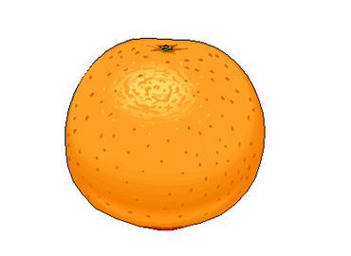  ماهو ثمن 6 كغ من البرتقال  إذا كان ثمن 1كغ = 0.875 د
2 ) - أركّب لأحصل على أعداد عشرية
...............
الجزء الصحيح : 78
أجزاء المائة : 3
أجزاء الألف : 5
الأعشار : 0

التقييم :
4 علب من الجبن /
ثمن العلبة الواحدة : 0.945 د
9.6 ل من الحليب /
ثمن اللتر الواحد 625 مي
3.750 كغ من اللحم /
ثمن الكغ الواحد : 9 د
3 ) - أعبّر عن كلّ وضعية بعدد عشري :  نصف كغ : ....................................  نصف لتر من الزيت : .........................  نصف فنطار من الزيتون : .................. | الانتاج المتوقّع : لفلاح او لتاجر 4 صناديق من التمر يحتوي الصندوق الواحد على  27.4 كغ .  السؤال : أحسب كمية التمر أو كتلة التمر الموجودة بالصناديق الأربعة؟

